Relatório Labsec

Diagrama de Classes
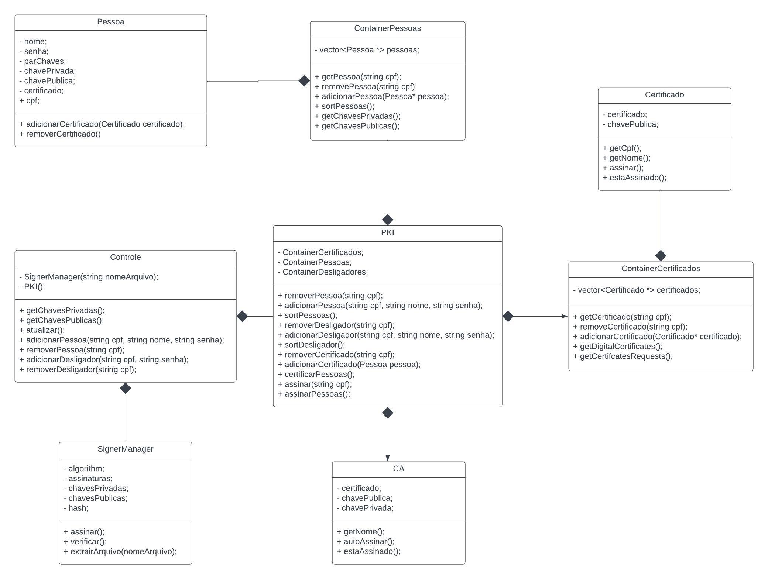

Meu programa utiliza PKI (Public Key Inheritance) que processa e gerencia o armazenamento, criação e distribuição de certificados digitais e chaves. A classe Controle faz a interface com o usuário. A partir dela, tudo é acessado, inclusive uma Signer Manager especializada em gerenciamento de assinaturas. O Desligador é o operador que assinou o termo de desligamento. Quando cada um dos operadores se tornar um Desligador, mediante a assinatura de um PDF armazenado em um hash na Signer, então a usina pode ser fechada. Os operadores podem se apresentar e, para desligar, precisam inserir sua senha.

